thinking in linux driver
系统环境：ubuntu 3.11.0 + gcc4.8.1

设备驱动程序简介
linux设备驱动程序：内核调用 -> 预定义功能接口 -> 驱动程序 -> 硬件；驱动程序完成了 内核调用->硬件 的映射。
- 独立性：驱动程序可以与内核分开建立，并在需要时加载。
- 内核hacker入门：linux设备驱动程序因其独立性与相对容易编写的特点，使其成为内核hacker深入Linux内核的门路。
- 难点：理解设备并最大化其性能。
- 任务：执行系统调用；负责中断处理

设备驱动程序的设计原则：
- Unix设计思想：区分机制（提供什么功能）与策略（如何使用这些功能）。机制与策略分离可提供最大程度的灵活性。
- 机制&策略：驱动程序的作用是提供机制，而非策略。不要给用户强加特定策略限制，部分系统级安全策略除外。
- 权衡：编码时间 & 功能选项 & 程序简单性

优秀的驱动程序的特点：
- 支持同步和异步操作
- 可以多次打开
- 利用硬件全部能力
- 没有软件层来"简化事情"或者提供策略相关的操作

驱动程序的并发性：同时可能存在多个CPU执行驱动程序。
- linux内核代码&驱动代码必须可重入
- 同时运行在多个上下文中
- 内核数据结构的设计必须保证线程分开执行、避免破坏数据 和 竞争访问
- 内核代码终不能假定能够独占处理器

安全原则：
- 入参校验：用户进程传递给内核的数据，必须由内核进行严格校验后使用
- 初始化内存：内核中得到的内存需要初始化才能提供给用户进程，防止信息泄漏。
- 设备攻击：过滤从用户进程传递给设备的危险数据。

内核版本编号：偶数为正式发行版，奇数为开发过程中的快照。

内核的角色划分
内核的角色划分：
内核角色 | 功能
进程管理 | 内核负责创建和销毁进程、外界环境交互、进程间通讯(通过信号, 管道, 或者进程间通讯原语)  实现了多个进程在一个单个或者几个 CPU 之上的抽象.
内存管理 | 内核为每个进程建立了一个单独的虚拟地址空间.  为内核与内存管理子系统提供一套函数调用交互（eg:malloc/free）
文件系统 | Unix 在很大程度上基于文件系统的概念; 几乎 Unix 中的任何东西都可看作一个文件. 内核在非结构化的硬件之上建立了一个结构化的文件系统。
设备控制 | 即设备驱动，响应系统调用，完成设备控制。
网络 | - 报文在某一个进程接手之前必须被收集, 识别, 分发.  - 系统负责在程序和网络接口之间递送数据报文, 它必须根据程序的网络活动来控制程序的执行.  - 所有的路由和地址解析问题都在内核中实现.
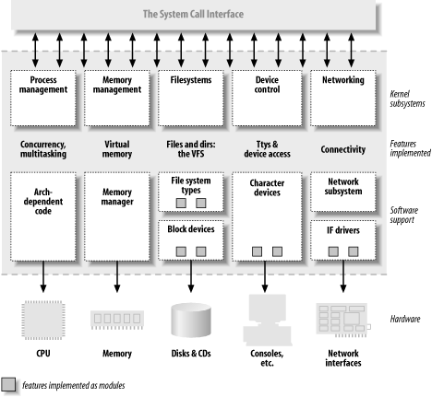
可装载模块：linux内核提供了在运行时扩展的特性，可在运行时添加到内核中的代码 称为 模块。由object-code组成，没有链接成一个完成的程序。通过命令insmod/rmmod管理模块。

设备和模板的分类
linux系统将设备分为三类：字符设备、块设备、网络接口
设备分类 | 说明
字符设备 | 按字节流来存取的设备( 如同一个文件 );  驱动接口：open, close,read, 和 write  eg:/dev/console；串口/dev/ttyS0
块设备 | 按区块存取的设备（如磁盘），块设备上可以建立文件系统。  驱动接口：  说明：linux上块设备与字符设备对应用程序的表现都是一样的，可以按字节流存取；区别仅在于内核与驱动间的软件接口。
网络接口 | 不是面向流的设备，无对应的文件系统节点。通过唯一的设备名(eg:eth0)访问  驱动接口：socket套接字

文件系统&驱动程序：文件系统是软件驱动程序，决定数据在块设备上的组织方式；而设备驱动程序，则完成实际的数据传输。

建立与运行模块

Hello World
环境准备：内核树（构建参考附录） + linux编译环境。
#include <linux/init.h>
#include <linux/module.h>
MODULE_LICENSE("Dual BSD/GPL");

static int hello_init(void)
{
printk(KERN_ALERT "Hello, world\n");
return 0;
}

static void hello_exit(void)
{
printk(KERN_ALERT "Goodbye, cruel world\n");
}

module_init(hello_init);
module_exit(hello_exit);

模块关键元素
printk : 与printf类似
- 打印级别：以 \001 + 数字 开头的字符串，0~d数字越小打印级别越高。
  - KERN_EMERG(0) ：系统不可用
  - KERN_ALERT ：必须立即采取措施
  - KERN_CRIT ：严重问题
  - KERN_ERR ：出错
  - KERN_WARNING ：告警
  - KERN_NOTICE ：普通但重要
  - KERN_INFO ：一般信息
  - KERN_DEBUG(7) ：调试信息
  - KERN_DEFAULT(d) ：默认打印级别
- 输出：虚拟机中会输出到日志/var/log/syslog或/var/log/kern.log (3.11.0)

module_init/module_exit
- 头文件：<linux/init.h>, <linux/module.h>
  - 大部分头文件都存在于include/linux,include/asm目录下
- 功能：注册模块初始化与卸载函数；模块加载/卸载时，分别执行module_init/module_exit注册的函数
.text 000000000000001b hello_init
.text 0000000000000019 hello_exit

.text 0000000000000019 cleanup_module #由module_exit宏定义
.text 000000000000001b init_module #由module_init宏定义
- 模块初始化函数：负责注册服务响应系统请求，并为后期模块调用预先做准备。模块加载后就不需要使用。
- 模块退出函数：负责撤销初始化函数所做的一切，清理模块残留。

MODULE_LICENSE：定义模块使用的自由许可证。eg: MODULE_LICENSE(“Dual BSD/GPL”)

模块链接到内核的过程：
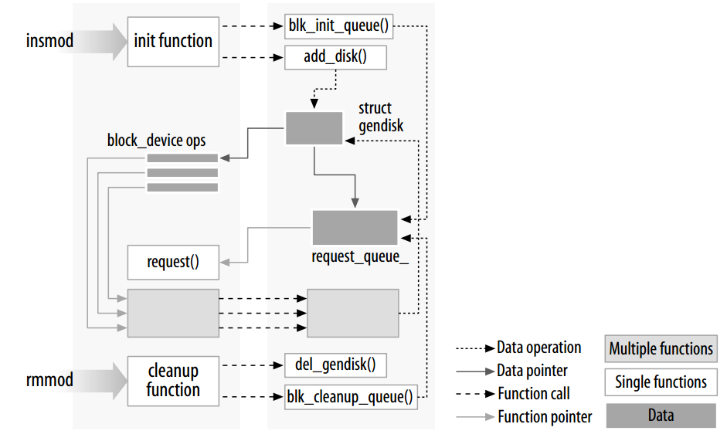

其它

用户空间与内核空间
模块运行在内核空间，而用户程序运行在用户空间。
主要利用现代处理器的实现的不同操作模式/级别，不同的模式具有不同功能，较低的级别中将禁止某些操作。
- 用户空间：运行在CPU最低级别
- 内核空间：运行在CPU最高级别
每个模式都有自己独立的地址空间。内核指针 与 用户空间指针 不能相互访问。

当前进程信息
current:
- 头文件：<linux/sched.h>中定义，currnet是指向struct task_struct结构的指针
- #define current get_current()
- 位置：指针隐藏在内核栈中
printk(KERN_INFO "The process is \"%s\" (pid %i)\n",current->comm, current->pid);

struct task_struct
current->comm ：进程名
current->pid ：进程ID
current->state ：进程状态 /* -1 unrunnable, 0 runnable, >0 stopped */
current->stack ：进程堆栈

内核细节
- 内核,有一个非常小的堆栈;它可能小到一个, 4096 字节的页
- 以双下划线(__)开始的函数名. 这样标志的函数名通常是一个低层的接口组件, 应当小心使用.
- 内核代码不能做浮点算术. 使能浮点将要求内核在每次进出内核空间的时候保存和恢复浮点处理器的状态

编译和加载

----附录----

环境准备
进行驱动开发之前需要准备好 linux内核源代码 并提前编译好。编译程序时会与编译和的Linux内核模块进行链接？如果是编译其它平台的驱动程序，如果powerpc，则还需要安装相应的跨平台编译器，并用其编译内核。也就是说，linux内核源码 & 编译器 & 驱动 & 驱动运行环境四者必须配套。

linux内核树构造
- 源代码下载：以ubuntu13 & linux-source 3.13.0为例
ubuntu中下载:
apt-cache search linux-source #搜索可以安装的源代码（在当前平台可编译）
sudo apt-get install linux-source-3.13.0
手动下载：
源码路径：https://www.kernel.org/pub/linux/kernel/

- 解压编译linux内核
tar –xf linux-source-3.13.0.tar.bz2
#生成编译内核使用的配置文件,可以使用其它配置模板 eg:menuconfig, xconfig
#更多目标配置：https://www.kernel.org/doc/makehelp.txt
make oldconfig
#利用之前的配置编译内核，耗时约1小时，生成vmlinux（静态链接的可执行文件 ELF/COFF/a.out格式）
make
#上一步生成的vmlinux文件过大，需要使用bzImage文件格式对vmlinux压缩。
make bzImage

- 生成并安装modules
#生成modules
make modules
#安装modules到/lib/modules/目录下，后续会使用build目录下Makefile编译驱动模块
make modules_install

执行完以上三步，整个linux内核源代码树就安装好了。

跨平台编译说明：
如果是跨平台编译而在编译Linux内核是需要指定makefile变量：ARCH（平台）、CROSS_COMPILE（编译器前缀），可在执行make时添加：make ARCH=arm CROSS_COMPILE=arm-linux-gnueabi-
平台可以在内核源码目录/arch/*下找到

驱动编译 - 外部模块生成
驱动的编译需要利用Linux内核的kbuild系统完成。
#编译外部模块（eg:驱动）：
make -C <path_to_kernel_src> M=$PWD
make -C /lib/modules/`uname -r`/build M=$PWD modules
make -C /lib/modules/`uname -r`/build M=$PWD modules_install

#指定待编译的模块
obj-m := <module_name>.o
#模块包含多个文件时可以使用如下方式指定，支持文件路径
<module_name>-y := <src1>.o <src2>.o ...

其它

替换TAB字符
如果需要查看linux内核代码，可以使用sourceinsight工具，对于代码中的tag键可使用如下命令整体替换为4个空格：
find . -name "*.[hc]" | xargs -I file sed -i "s/\t/ /g" file

putty连接linux虚拟机
要使用putty通过ssh服务连接Linux虚拟机，需要在linux系统上安装openssh-server
然后通过用户名与密码连接。
- 安装openssh-server
sudo apt-get install openssh-server

- 检查ssh服务是否安装：出现sshd说明正常
ps -e|grep ssh

- 启动服务：非必须，默认已经启动
sudo /etc/init.d/ssh start

- ssh登陆测试
ssh test@192.168.180.128

说明：可通过/etc/ssh/sshd_config文件更改端口号。

本书参考资源
http://www.oreilly.com/catalog/linuxdrive3 本书资源页
http://safari.oreilly.com 虚拟图书馆，包含大量顶级技术书籍
http://www.gossamer-threads.com/lists/linux/ linux kernel mailing list archieve
http://vger.kernel.org/lkml/ 内核开发FAQ

标准样式

